# **Automatyczne bookowanie - engage.spaceiq.com**

1. Pobierz Python - [Download Python | Python.org](https://www.python.org/downloads/)
2. Zaloguj się do strony <https://engage.spaceiq.com/> z prywatnej karty
3. Znajdź interesujące Ciebie biurko/parking   
   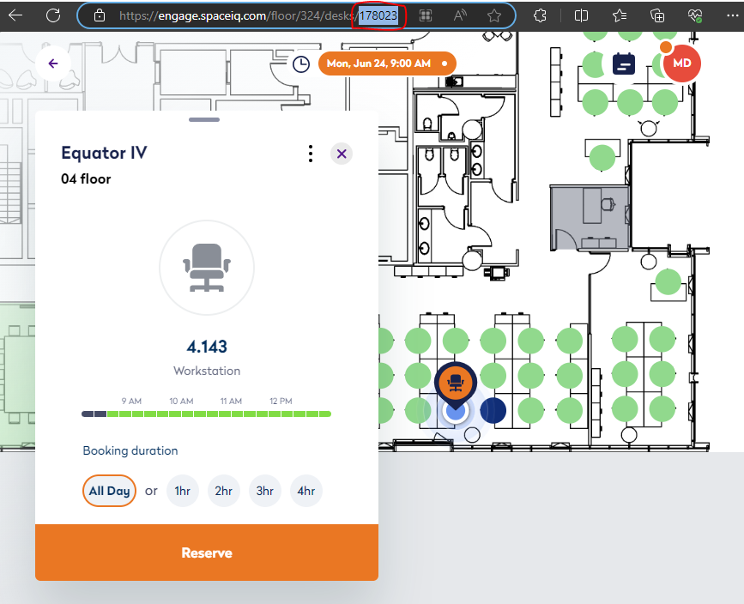Zaznaczone na czerwono jest numer miejsca – **SPACE ID**
4. Wejdź w konsole/dev toolsy(ctrl + shift + i) na stronie wejdź w zakładkę application: 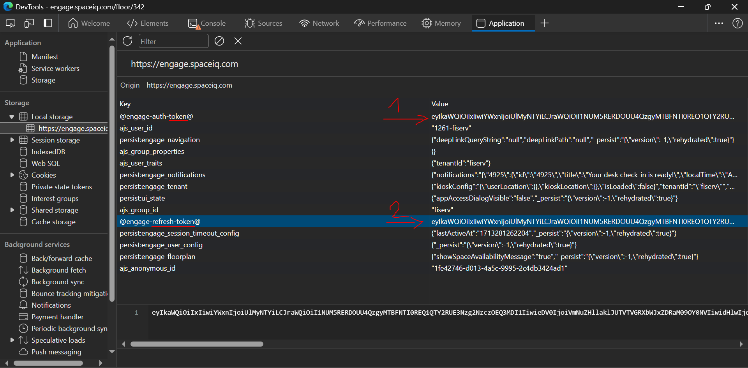  
     
   Strzałką numer **1** oznaczony jest **Token**, a strzałką numer **2** oznaczony jest **Refresh Token**
5. Uzupełnij pola według przykładu:  
   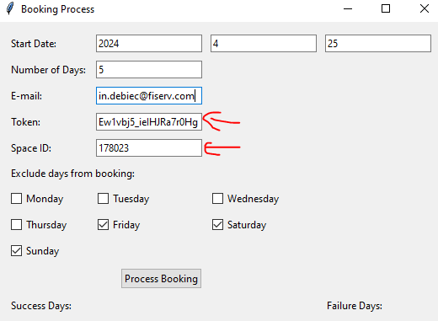  
   I naciśnij Start/Process booking. Po chwili dwie kolumny u dołu powinny zacząć się wypełniać:  
   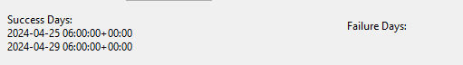  
   Zgodnie z ustawieniem wstępnym w którym bookowanie zasobu 178023 miało się rozpocząć od dnia 25.04.2024 i trwać przez następne 5 kolejnych dni(omijając piątki soboty i niedziele, udało się zabookować 25 i 29 kwietnia)  
   Kolumna failure wskazuje na dni które chcieliśmy zabookować, ale się nie udało(zasób zajęty, lub token wygaśnięty i trzeba przekopiować nowy)